Aufgabenbeschreibung 6

# Kompetenzfeld und Handlungsziel

Diese Aufgabe behandelt gemäss Modulidentifikation:

* das Handlungsziel 5: Änderungen realisieren, testen und dokumentieren.
* Handlungsnotwendige Kenntnisse 5.1 bis 5.3

# Thema

Mit diesem Aufgabenblatt wird der bereits behandelte Themenbereich „Change von E-Business-Applikationen“ weiter vertieft und auf die Umsetzung erweitert. Es geht im Kern um das Realisieren und Dokumentieren eines Change und eine kritische Reflexion mit dem entsprechenden Lernen.

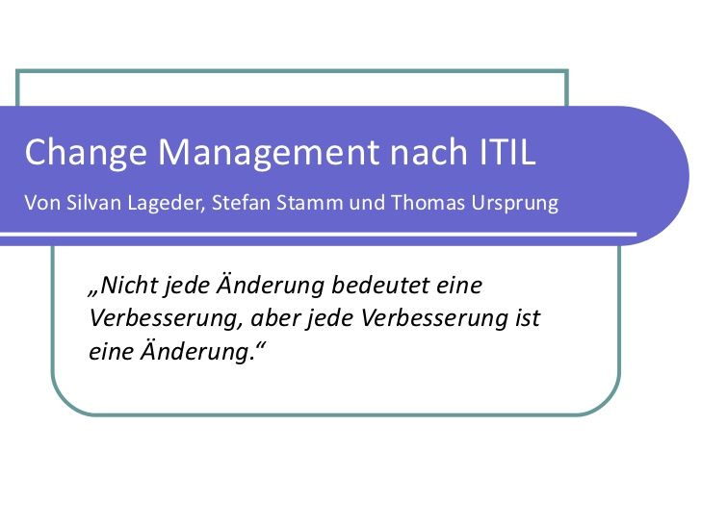

## Change Prozess (nach ITIL) und die dazu gehörenden Begriffe

Genehmigte Changes werden den entsprechenden technischen Gruppen zur Ausarbeitung übergegeben. Unter der Verantwortung des Change-Management wird mit Unterstützung eines möglicherweise vorhandenen Release-Management und dem Linien-Management die Koordination des Changes sichergestellt. Dabei geht es darum, dass den verschiedenen Aktivitäten die erforderlichen Ressourcen (Personen) zugeteilt werden und dass die Arbeiten innerhalb des vorgegebenen Zeitplans durchgeführt werden.

Um zu verhindern, dass die Changes schwerwiegende Auswirkungen auf die Service-Qualität haben, werden die Changes vor der Implementierung genauestens getestet und Back-Out-Pläne vorbereitet.

Change Schedule

Der Change Schedule ist eine Liste mit allen genehmigten Changes mit den geplanten Implementierungsterminen.

Freigabe der Change-Deployment-Phase

Es wird geprüft, ob alle erforderlichen Komponenten für den Change erstellt und ausreichend getestet wurden. Im Falle eines positiven Ergebnisses erfolgt die Freigabe der Change-Deployment-Phase.

Implementierung von Minor Changes

Die Implementierung von Changes mit geringem Risiko und gut vorhersehbaren Auswirkungen verlangen nicht den Einbezug des Release Managements.

Post Implementation Review und Change-Abschluss

Der Verlauf der Change-Implementierung und der erreichten Ergebnisse wird bewertet und die nötigen Lehren werden gezogen.

Zudem wird nach der Change Implementierung sichergestellt, dass

- die komplette Historie aller Aktivitäten dokumentiert wurde,

- alle Fehler analysiert und

- die für die Zukunft wichtigen Erfahrungen dokumentiert sind.

## Testdaten und Testablauf

Ein wichtiges Element im ICT Change Prozess ist die Testphase. Diese gliedert sich in verschiedene Schritte, oft in: Module-Tests, Systemtests, Tests in einer Vorproduktionsumgebung und dann die Abnahme in der Produktionsumgebung.

# Ziele

Die Lernenden kennen das Vorgehen um Änderungen systematisch (nach ITIL) zu realisieren, zu testen und zu dokumentieren. Sie können dieses Vorgehen in der Praxis anwenden.

# Arbeitsform

Dies ist eine Teamarbeit (2 Teammitglieder).

Jedes Team behandelt alle Themen des Aufgabenblattes.

Übungsanlage: Das Team ist in einem Unternehmen für die Einführung eines Change Prozesses zuständig. Es bestehen im Unternehmen die folgenden (relevanten) Abteilungen:

* Informatik mit den Bereichen Applikation, Netzwerk, Applikations- und Server- Betrieb sowie Sicherheit
* Fachabteilung

# Zeitbudget

4 Lektionen plus Hausaufgabe

# Aufgabe für die Lernenden

## Aufgabe 1

Studium ITIL Change Prozess und erstellen einer Dokumentation für die Einführung eines Change-Prozesses in einem Unternehmen. Diese Umstellung (Einführung eines geordneten Prozesses für Changes) muss in einer Präsentation gegenüber den Mitarbeitenden vertreten werden.

## Aufgabe 2

Erstellen Sie ein einfaches Formular mit dem der ganze Change-Prozess begleitet werden kann.

## Arbeitsergebnisse (Werkstücke) Kompetenznachweis

* Dokumentation als Arbeitsgrundlage für die Mitarbeiter
* Präsentation für die Einführung des Change-Prozesses: Zielpublikum Mitarbeitende
* Formular für die Initialisierung, Beurteilung, Umsetzung und Einführung eines Changes

# Lesestoff

ITIL: <http://os.itil.org/de/vomkennen/itil/ueberblick/index.php>

Best Practices: <https://www.iet-solutions.de/files/5214/6486/6086/ger_Change_Management_2016.pdf>

# Quellenverzeichnis

ITIL: <https://wiki.de.it-processmaps.com/index.php/Hauptseite>

Change Management: <https://de.wikipedia.org/wiki/Change_Management_(ITIL)>